证券代码：301178 证券简称：天亿马 公告编号：2025-032
广东天亿马信息产业股份有限公司
2024年年度报告摘要

一、重要提示
本年度报告摘要来自年度报告全文，为全面了解本公司的经营成果、财务状况及未来发展规划，投资者应当到证监会指定媒体仔细阅读年度报告全文。
所有董事均已出席了审议本报告的董事会会议。
中审亚太会计师事务所（特殊普通合伙）对本年度公司财务报告的审计意见为：标准无保留意见。
本报告期会计师事务所变更情况：无。
非标准审计意见提示
□适用 不适用
公司上市时未盈利且目前未实现盈利
□适用 不适用
董事会审议的报告期利润分配预案或公积金转增股本预案
□适用 不适用
公司计划不派发现金红利，不送红股，不以公积金转增股本。
董事会决议通过的本报告期优先股利润分配预案
□适用 不适用

二、公司基本情况

1.公司简介
股票简称 | 天亿马 | 股票代码 | 301178
股票上市交易所 | 深圳证券交易所
联系人和联系方式 | 董事会秘书 | 证券事务代表
姓名 | 曹维 | 黄舒倩
办公地址 | 广东省汕头市海滨路 55 号海逸投资大厦 4-5 楼 | 广东省汕头市海滨路 55 号海逸投资大厦 4-5 楼
传真 | 0754-88983999 | 0754-88983999
电话 | 0754-88880666 | 0754-88880666
电子信箱 | Securities@tym.com.cn | Securities@tym.com.cn

2.报告期主要业务或产品简介
广东天亿马信息产业股份有限公司（以下简称“天亿马”“公司”）系一家智慧城市解决方案提供商，致力于融合应用物联网、大数据、云计算、GIS、人工智能等新一代信息技术，为智慧政务、智慧教育、智慧医疗等领域客户提供项目总体规划、方案设计、软件研发、项目实施及运维服务一体化的信息技术解决方案。公司构建了产品研发、信息技术解决方案和信息系统运维服务三大核心业务体系，掌握了数字孪生构建与应用、政务大模型技术与应用、政务大数据分析与挖掘、图像超分与识别、跨平台高性能音视频通讯、统一数据集成、智能人机交互、智能报表、可视化工作流、低代码应用开发十大核心技术能力，持续创新并落地了基层社会治理网格化、市域社会治理、数字乡村、智慧社区、政务服务全场景一体化、数据要素全链条一站式、轨道交通无人值守、轨道交通资产巡视八大核心解决方案，累计在20多个省份落地超1,000个案例。
2024年，面对宏观经济和外部环境的不利局面，加之智慧城市行业竞争加剧，公司围绕“转型、提质”的战略总目标，紧抓“数字经济”发展机遇，在继续巩固政务、教育、医疗等领域优势的同时，进一步开拓了智慧轨道交通、智慧企业、智慧能源业务。在智慧轨道交通方面，控股子公司广图粤科为智能电网及轨道交通智能供电智能运维的专家级技术供应商及核心服务商，报告期内持续中标广深铁路、衡阳供电段、广州供电段等重大项目，并联合高校研发接触网监测、接地网智能腐蚀检测系统、智能高压设备巡检系统、地铁医院产品等创新产品，形成了覆盖轨道交通智能供电、智能运维领域的专业化产品矩阵。在智慧企业方面，公司凭借信息技术领域的深厚实力和创新能力，中标南方电网“信息化项目”“业务财务融合”等项目，成功入选汕头市中小企业数字化转型城市试点数字化牵引单位；智慧能源方面，在国家“碳达峰、碳中和”双碳目标及大力发展新能源产业的背景下，公司已顺利切入智慧能源业务，目前在建与拟建项目共计约100MW，已实现并网发电项目3个，约30MW。
2024年，公司加速布局数据要素和算力服务领域。数据要素方面，公司完成具有广东省首批数据经纪人资质的翼启数据的战略并购，翼启数据已开发出“养殖户经营健康指数”等多个数据产品推向市场，正在构建数据治理、确权、交易全链条服务能力，未来将依托国家大力发展数据产业的政策东风，持续拓展数据要素业务。算力服务方面，公司投资建设了位于深圳的算力集群服务项目，项目总算力规模达1000P@FP16，为首个落地深圳的国内头部大模型算力底座，公司将以该项目为契机，结合公司核心技术、资源等持续打造具有竞争力的算力服务综合解决方案。
在“提质、转型”的战略总目标的指引下，公司将构建算力支撑坚实、数据驱动高效、应用创新活跃的全方位、多层次数字化服务体系，为公司在数字经济时代的可持续发展打开全新空间。
2025年，公司将继续围绕“转型、提质”的战略总目标，紧抓“数字经济”发展机遇，坚持内生增长与外部并购相结合策略，不断增强自身实力和核心竞争力。在原有核心业务方面，巩固夯实“智慧政务、智慧教育、智慧医疗、智慧交通、智慧企业”等领域既有优势，全力提升方案解决能力；同时稳步拓展算力服务、智慧轨道、数字能源等新业务。截至报告期末，公司已获得在手订单约8亿元，为2025年业绩提升和改善打下坚实的基础。
大力推进外部并购，积极布局新赛道。2024年公司完成了具有广东省首批数据经纪人资质的翼启数据并购，并率先获得全国首批数据确权授权标准符合性DRCA证书；未来公司将充分利用上市公司平台和资源优势，加强资本运作并购力度，优化产业布局和产品结构，推进公司业务提质、转型。

3.主要会计数据和财务指标

（1）近三年主要会计数据和财务指标
公司是否需追溯调整或重述以前年度会计数据
□是 否
单位：元
 | 2024年末 | 2023年末 | 本年末比上年末增减 | 2022年末
总资产 | 1,333,766,753.86 | 1,044,326,703.01 | 27.72% | 1,016,411,410.92
归属于上市公司股东的净资产 | 758,250,167.43 | 831,728,011.51 | -8.83% | 839,546,349.74
 | 2024年 | 2023年 | 本年比上年增减 | 2022年
营业收入 | 223,633,009.11 | 410,009,814.78 | -45.46% | 439,217,532.36
归属于上市公司股东的净利润 | -49,552,838.46 | 6,389,000.49 | -875.60% | 39,562,653.20
归属于上市公司股东的扣除非经常性损益的净利润 | -48,890,667.24 | 4,948,441.78 | -1,088.00% | 29,039,448.10
经营活动产生的现金流量净额 | -54,239,504.38 | 8,380,672.05 | -747.20% | -64,143,131.73
基本每股收益（元/股） | -0.74 | 0.10 | -840.00% | 0.60
稀释每股收益（元/股） | -0.74 | 0.10 | -840.00% | 0.60
加权平均净资产收益率 | -6.28% | 0.77% | -7.05% | 4.72%

（2） 分季度主要会计数据
单位：元
 | 第一季度 | 第二季度 | 第三季度 | 第四季度
营业收入 | 39,708,508.13 | 49,505,898.24 | 66,060,303.70 | 68,358,299.04
归属于上市公司股东的净利润 | -8,868,715.54 | -2,860,307.93 | -9,433,955.28 | -28,389,859.71
归属于上市公司股东的扣除非经常性损益的净利润 | -7,319,775.33 | -2,990,423.05 | -9,709,204.69 | -28,871,264.17
经营活动产生的现金流量净额 | -65,639,995.29 | 3,818,474.86 | -39,911,696.38 | 47,493,712.43
上述财务指标或其加总数是否与公司已披露季度报告、半年度报告相关财务指标存在重大差异
□是 否

4.股本及股东情况

（1） 普通股股东和表决权恢复的优先股股东数量及前10名股东持股情况表
单位：股
报告期末普通股股东总数 | 12,695 | 年度报告披露日前一个月末普通股股东总数 | 9,667 | 报告期末表决权恢复的优先股股东总数 | 0 | 年度报告披露日前一个月末表决权恢复的优先股股东总数 |  | 0 | 持有特别表决权股份的股东总数（如有） | 0
前10名股东持股情况（不含通过转融通出借股份）
股东名称 | 股东性质 | 持股比例 | 持股数量 |  | 持有有限售条件的股份数量 |  | 质押、标记或冻结情况
 |  |  |  |  |  |  | 股份状态 |  | 数量
林明玲 | 境内自然人 | 28.80% | 19,327,824.00 |  | 19,327,824.00 |  | 质押 |  | 5,060,000.00
马学沛 | 境内自然人 | 6.23% | 4,182,120.00 |  | 4,182,120.00 |  | 质押 |  | 3,600,000.00
南京优志投资管理合伙企业（有限合伙） | 境内非国有法人 | 4.28% | 2,875,000.00 |  | 0.00 |  | 不适用 |  | 0.00
共青城东兴博元投资中心（有限合伙） | 境内非国有法人 | 3.63% | 2,438,401.00 |  | 0.00 |  | 不适用 |  | 0.00
南京乐遂信息咨询管理合伙企业（有限合伙） | 境内非国有法人 | 1.47% | 983,186.00 |  | 0.00 |  | 不适用 |  | 0.00
广东天亿马信息产业股份有限公司－2023年员工持股计划 | 其他 | 0.70% | 472,400.00 |  | 0.00 |  | 不适用 |  | 0.00
唐旭东 | 境内自然人 | 0.53% | 355,860.00 |  | 0.00 |  | 不适用 |  | 0.00
郑树英 | 境内自然人 | 0.49% | 327,229.00 |  | 0.00 |  | 不适用 |  | 0.00
李建华 | 境内自然人 | 0.35% | 235,500.00 |  | 0.00 |  | 不适用 |  | 0.00
赵林泓 | 境内自然人 | 0.34% | 228,900.00 |  | 0.00 |  | 不适用 |  | 0.00
上述股东关联关系或一致行动的说明 |  | 普通股前十名股东之间，马学沛与林明玲系夫妻关系，马学沛为南京优志投资管理合伙企业（有限合伙）的执行事务合伙人。上述其他股东之间未知是否存在关联关系或属于一致行动人。
持股5%以上股东、前10名股东及前10名无限售流通股股东参与转融通业务出借股份情况
□适用 不适用
前10名股东及前10名无限售流通股股东因转融通出借/归还原因导致较上期发生变化
□适用 不适用
公司是否具有表决权差异安排
□适用 不适用

（2） 公司优先股股东总数及前10名优先股股东持股情况表
公司报告期无优先股股东持股情况。

（3） 以方框图形式披露公司与实际控制人之间的产权及控制关系
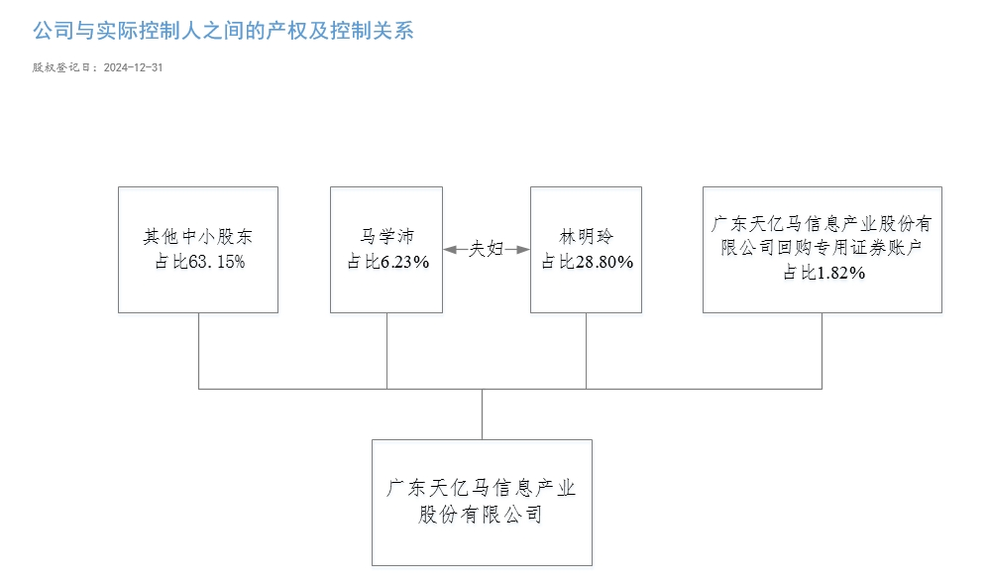

5.在年度报告批准报出日存续的债券情况
□适用 不适用

三、重要事项
无。
广东天亿马信息产业股份有限公司
董事会
2025年4月22日

